衡阳市2015届高三11月五校联考
（衡南县一中、衡阳县一中、祁东县二中、岳云中学、衡阳市一中）
化学试题卷
时量：90分钟 分值：100分
可能用到的相对原子质量： C-12 H-1 O-16 K-39 N-14 Fe-56 Mg-24
Ca-40
一、选择题(本题包括18小题，每小题3分，共54分)
1.有关化学用语的表示正确的是（ ）
A．甲烷分子的比例模型是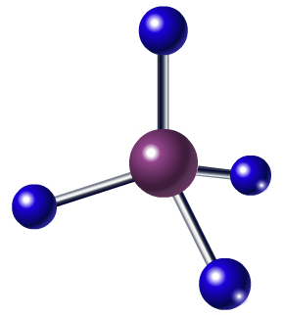 B．二氧化碳的电子式：
C．Cl—的结构示意图为：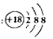 D．HClO的结构式为H—O—Cl
2.下列说法正确的是
A．硫酸、纯碱、醋酸钠和生石灰分别属于酸、碱、盐和氧化物
B．蔗糖、硫酸钡和水分别属于非电解质、强电解质和弱电解质
C．Mg、Al、Cu可以分别用置换法、直接加热法和电解法冶炼得到
D．日常生活中无水乙醇常用于杀菌消毒
3.“富勒烯”家族又增添了新成员，继C₆₀、C₇₀、N₆₀之后，中美科学家首次发现了全硼富勒烯B₄₀.下列说法正确的是
A. B₄₀、C₇₀都属于新型化合物 B. C₆₀和¹⁴C互称同位素
C. B₄₀、C₆₀、C₇₀、N₆₀都属于烯烃 D. B₄₀、C₆₀、C₇₀、N₆₀都只含共价键
4. 下列实验装置或操作设计正确且能达到实验目的的是
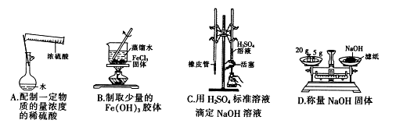
5．下列叙述中正确的是（ ）
A．液溴易挥发，在存放液溴的试剂瓶中应加水封
B．能使润湿的淀粉KI试纸变成蓝色的物质一定是Cl₂
C．某溶液加入CCl₄，CCl₄层显紫色，证明原溶液中存在I－
D．某溶液加入BaCl₂溶液，产生不溶于稀硝酸的白色沉淀，该溶液一定含有Ag＋
6．除去下列括号内杂质的试剂或方法错误的是（ ）
A．N₂（O₂）：通过灼热的镁粉
B．SiO₂（Fe₂O₃）：足量的盐酸，过滤
C．CO₂(SO₂)：酸性KMnO₄溶液、浓硫酸，洗气
D．C₂H₅OH(CH₃COOH)：加足量CaO，蒸馏
7.设N_{A}为阿伏伽德罗常数的数值。下列说法正确的是
A. 0.1 mol·L⁻¹的NaF溶液中所含F－的数目小于0.1N_{A}
B. 标准状况下，2.24L乙醇中含有的C—H键数目为0.5N_{A}
C. 0.1 molNa完全被氧化生成Na₂O₂，转移电子的数目为0.1N_{A[来源:学,科,网]}
D. 0.1 molO₃和O₂的混合气体中含氧原子数目为0.2N_{A}
8.质量分数为28%的KOH溶液中，平均多少个水分子溶有一个OH－（ ）
A．6个 B. 10个 C．8个 D．28个

9.能正确表示下列反应的离子方程式是
A.用过量氨水吸收工业尾气中的SO₂：2NH₃·H₂O＋SO₂=2NH₄＋＋SO₃^{2－}＋H₂O
B.Ca(HCO₃)₂溶液与少量NaOH溶液反应:Ca^{2＋}＋2HCO₃－＋2OH－=CaCO₃↓＋CO₃^{2－}＋4H₂O
C.磁性氧化铁溶于稀硝酸:Fe₃O₄＋8H＋=Fe^{2＋}＋2Fe^{3＋}＋4H₂O
D.明矾溶液中滴入Ba(OH)₂溶液使SO₄^{2－}恰好完全沉淀:
2Ba^{2＋}＋3OH－＋Al^{3＋}＋2SO₄^{2－}=2BaSO₄↓＋Al(OH)₃↓
10.下列粒子在溶液中能大量共存的是
A. K＋、NO₃－、I－、H₂SO₃ B .Na＋、Fe^{3＋}、NO₃－、CO₃^{2－[来源:学*科*网]}
C.Al^{3＋}、NO₃－、SO₃^{2－}、OH－ D .NH₄＋、Na＋、SO₄^{2－}、CH₃COOH
11. 只用一种试剂就可将AgNO₃、KSCN、稀H₂SO₄、NaOH四种无色溶液区分开，该试剂是( )
A．BaCl₂ 溶液 B．FeCl₂溶液 C．FeCl₃溶液 D．Fe(NO₃)₃溶液
12. 已知：3Fe²⁺+ NO₃⁻+4H⁺= 3Fe³⁺+ NO↑+2H₂O，对于该反应的下列叙述中，不正确的是（ ）
A．氧化剂和还原剂的物质的量之比为1∶3
B．离子间的反应说明Fe(NO₃)₂溶液不宜加酸酸化[来源:Zxxk.Com]
C．每1 mol NO₃⁻发生氧化反应，转移3 mol e^{-[来源:学科网]}
D．若把该反应设计为原电池，则负极反应为Fe²⁺- e⁻=Fe³⁺
13.下列叙述正确的是
A.向含有CaCO₃沉淀的水中通入CO₂至沉淀恰好溶解，再向溶液中加入NaHCO₃饱和溶液，又有CaCO₃沉淀生成
B.向Na₂ CO₃溶液中逐滴加入含等物质的量HCl的稀盐酸，生成的CO₂与原Na₂ CO₃的物质的量之比为1：2
C.等质量的Na HCO₃和Na₂ CO₃分别与足量盐酸反应，在同温同压下，生成的CO₂体积相同
D.向Na₂ CO₃饱和溶液中通入CO_{2，}有Na HCO₃结晶析出
14.以下物质间的转化通过一步反应不能实现的是 ( )
A．HCl →Cl₂→HClO→NaClO B．Na→Na₂O₂→Na₂CO₃→NaHCO₃
C．Al→NaAlO₂ →Al(OH)₃→Al₂O₃ D．Si→SiO₂→H₂SiO₃→Na₂SiO₃
15.化学反应中，有时存在“一种物质过量，另一种物质仍不能完全反应”的特殊情况。下列反应中，属干这种情况的是
①过量锌与18 mol/L的硫酸反应； ②过量氢气与少量氮气在催化剂存在下充分反应；
③浓盐酸与过量的MnO₂反应； ④过量铜与浓硫酸反应；
⑤过量稀硝酸与银反应； ⑥过量稀硫酸与大块状石灰石反应。
A.②③④⑥ B.②③⑤ C.①④⑤ D.①②③④⑤⑥
16.下列关于应用套管实验装置（部分装置未画出）进行的实验，叙述错误的（ ）
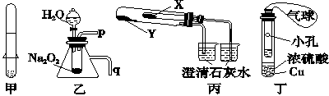
A．利用甲装置可以制取少量H₂
B．利用乙装置可以验证Na₂O₂与水反应既生成氧气，又放出热量
C．利用丙装置验证KHCO₃和K₂CO₃的热稳定性，X中应放的物质是K₂CO₃
D．利用丁装置制取SO₂，并检验其还原性，小试管中的试剂可为酸性KMnO₄溶液
17.下列各组物质的性质比较中，正确的是
A.酸性:HClO₄>H₃PO₄>H₂SO₄ B.氢化物的稳定性:H₂S>HF>H₂O
C.碱性:Al(OH)₃>Mg(OH)₂>NaOH D.氧化性:F₂>C1₂>Br₂>I₂
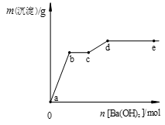
18.在含有4 mol HCl和1 mol MgSO₄的混合溶液中逐滴加入Ba(OH)₂溶液，产生的沉淀质量m与加入Ba(OH)₂物质的量n之间的关系如右图，下列说法正确的是( )
A．a→b时的沉淀的成分为BaSO₄与Mg(OH)₂
B．b→c时发生的离子反应为：H⁺ + OH— → H₂O
C．c→d时离子的物质的量：Ba²⁺可能大于Cl—
D．d→e时离子的物质的量：Ba²⁺一定大于OH—
二、非选择题(每空2分，共46分)
19．化学实验的微型化可有效地减少污染，实现化学实验绿色化的要求。某学生按下列操作做一个实验：在一块下衬白纸的玻璃片的不同位置分别滴加浓度为0.1 mol/L的KBr、KI(含淀粉溶液)、NaOH(含酚酞)、FeCl₂(含KSCN)溶液各1滴，每种液滴彼此分开，围成半径小于表面皿的圆形(如下图所示)，在圆心处放置2粒芝麻粒大小的KMnO₄晶体，向KMnO₄晶体滴加一滴浓盐酸，再立即将表面皿盖好。(e处反应的化学方程式为：2KMnO₄＋16HCl===2MnCl₂＋5Cl₂↑＋8H₂O)
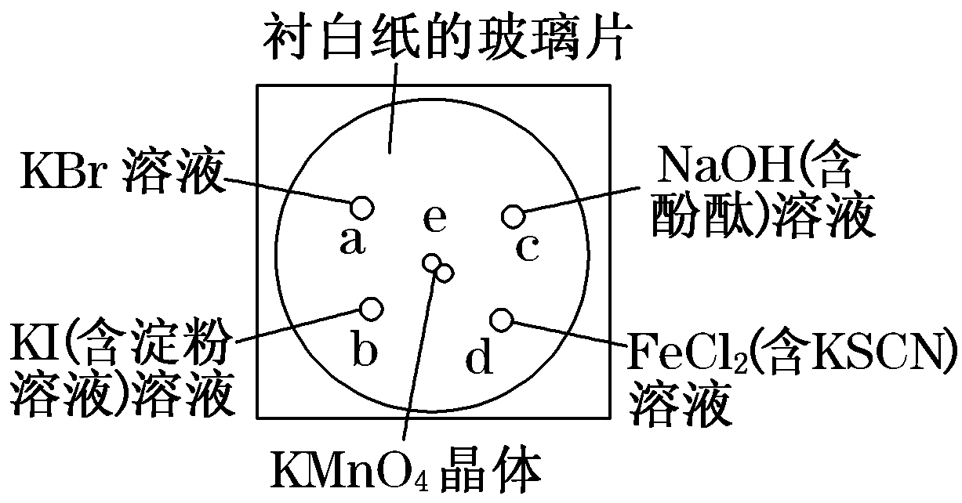[来源:学,科,网]
（1）e处反应中被氧化的HCl与参加反应的HCl的物质的量之比为 。
（2）b处的实验现象为___________________________________。
（3）c处反应的化学方程式为_____________________________________，标准状况下，当有0.224 L Cl₂被NaOH溶液吸收后，转移电子的物质的量为 mol。
（4）通过该实验比较Cl₂、FeCl₃、KMnO₄三种物质氧化性由强到弱的顺序是 。

20.如图所示的框图中，A～I都是由短周期元素组成的常见物质。其中A是气体，它的水溶液呈碱性；氧化物D和氧化物F都易与人体血液中的血红蛋白结合而使人中毒；单质E可作半导体材料。
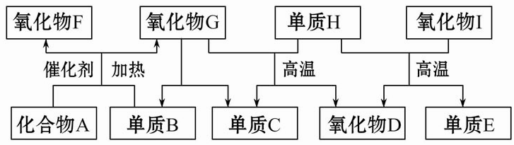
(1)化合物A的化学式是_______________________。
(2)组成单质E的元素在元素周期表中的位置是____________________________；
H+I反应的化学方程式为______________________________________。
(3)标准状况下，将2.24 L氧化物F和1.68 L单质B同时通入1 L氧化物G中(反应前后溶液体积的变化忽略不计)，所得溶液的pH=___________。此时再向溶液中通入2.24 L化合物A，完全反应后所得溶液的pH＜7，用离子方程式表示其原因：____________________________________。
(4)单质B和单质C在一定条件下可组成原电池(用KOH溶液作电解质)，则该原电池负极的电极反应式为________________________________________________。

21.某化学兴趣小组用铜和浓硫酸制取SO₂，并依次检验SO₂具有酸性氧化物的性质和还原性、漂白性、氧化性，所用仪器如下图所示（图中连接胶管、夹持和加热装置省略）：
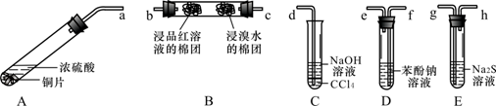
查阅资料可知，HSO₃－ 的酸性强弱与H₂CO₃相近。请回答下列问题：
（1）装置A中发生反应的化学方程式是：A
（2）上述装置的接口连接顺序依次是a→ → → → →g→h→d（填导管接口字母）。
（3证明SO₂具有氧化性的现象是 ；证明SO₂具有还原性的实验中，反应的离子方程式是 。
（4）C试管中NaOH溶液的作用是 ，CCl₄的作用是 。
22．茶是我国人民喜爱的饮品。我市某校化学兴趣小组的同学设计以下实验来定性检验茶叶中含有Ca、Al、Fe三种元素。
【查阅部分资料】草酸铵[(NH₄)₂C₂O₄]属于弱电解质。草酸钙(CaC₂O₄)难溶于水。Ca^{2＋}、Al^{3＋}、Fe^{3＋}完全沉淀的pH为Ca(OH)₂：pH≥13；Al(OH)₃：pH≥5.5；Fe(OH)₃：pH≥4.1。
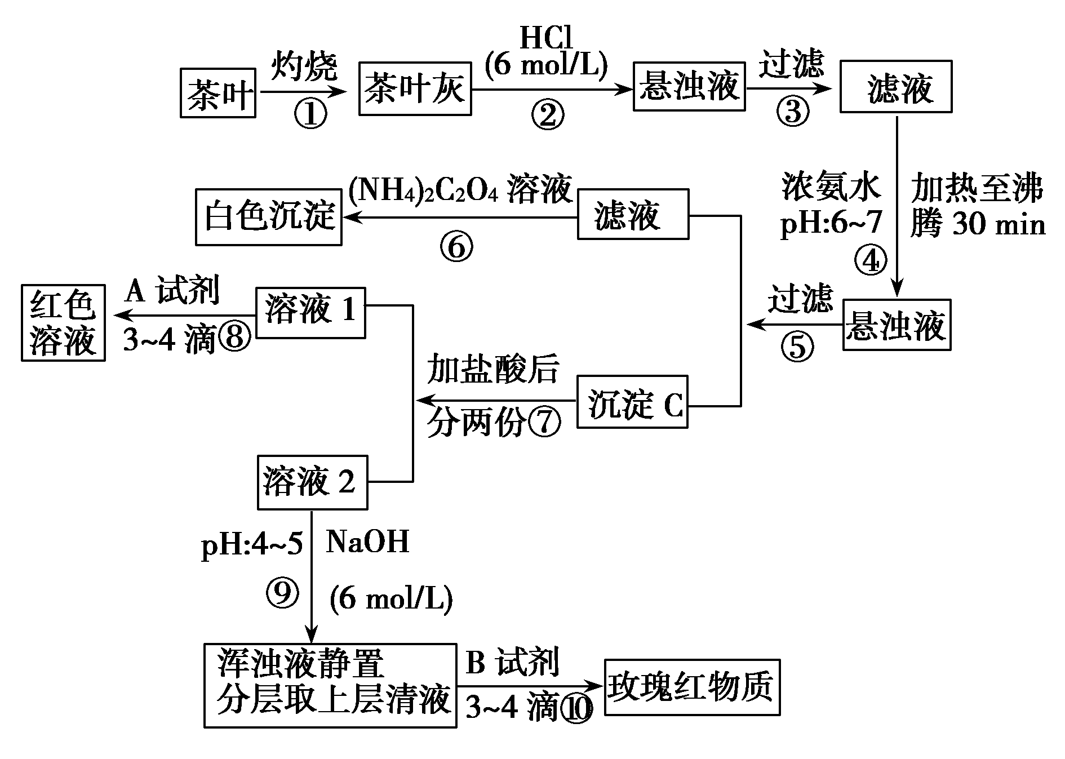
请根据上述过程及信息填空：
(1)步骤②加盐酸的作用是 。
(2)写出检验Ca^{2＋}的离子方程式 。
(3)写出沉淀C所含主要物质的化学式 。
(4)写出步骤⑧用A试剂生成红色溶液的离子方程式 。
(5)步骤⑨的作用是 。
(6)称取400g茶叶样品灼烧得灰粉后，加入过量盐酸后过滤，将所得滤液加入过量的(NH₄)₂C₂O₄溶液，再过滤、洗涤、干燥、称量得到5.12g沉淀，原茶叶中钙元素的质量分数为 。

衡阳市2015届高三11月五校联考
（衡南县一中、衡阳县一中、祁东县二中、岳云中学、衡阳市一中）
班级________________ 考室号 座位号________________ 姓名______________
……………密…………………封…………………装…………………订…………………线………………

化学答题卡
一、选择题(本题包括18小题，每小题3分，共54分)
题号 | 1 | 2 | 3 | 4 | 5 | 6 | 7 | 8 | 9 | 10 | 11 | 12 | 13 | 14 | 15 | 16 | 17 | 18
答案
二、非选择题(每空2分，共46分)
19、（1）
（2）
（3）
（4）
20、(1)
(2)
(3)
(4)
21、（1）
（2）a→ → → → →g→h→d
（3）

（4）

22、(1)
(2)
(3)
(4)
(5)
(6)

衡阳市2015届高三11月五校联考
（衡南县一中、衡阳县一中、祁东县二中、岳云中学、衡阳市一中）
化学试题卷
时量：90分钟 分值：100分
可能用到的相对原子质量： C-12 H-1 O-16 K-39 N-14 Fe-56 Mg-24
Ca-40
一、选择题(本题包括18小题，每小题3分，共54分)
1.有关化学用语的表示正确的是（ ）
A．甲烷分子的比例模型是 B．二氧化碳的电子式：
C．Cl—的结构示意图为： D．HClO的结构式为H—O—Cl
2.下列说法正确的是
A．硫酸、纯碱、醋酸钠和生石灰分别属于酸、碱、盐和氧化物
B．蔗糖、硫酸钡和水分别属于非电解质、强电解质和弱电解质
C．Mg、Al、Cu可以分别用置换法、直接加热法和电解法冶炼得到
D．日常生活中无水乙醇常用于杀菌消毒
3.“富勒烯”家族又增添了新成员，继C₆₀、C₇₀、N₆₀之后，中美科学家首次发现了全硼富勒烯B₄₀.下列说法正确的是
A. B₄₀、C₇₀都属于新型化合物 B. C₆₀和¹⁴C互称同位素
C. B₄₀、C₆₀、C₇₀、N₆₀都属于烯烃 D. B₄₀、C₆₀、C₇₀、N₆₀都只含共价键
4. 下列实验装置或操作设计正确且能达到实验目的的是
5．下列叙述中正确的是（ ）
A．液溴易挥发，在存放液溴的试剂瓶中应加水封
B．能使润湿的淀粉KI试纸变成蓝色的物质一定是Cl₂
C．某溶液加入CCl₄，CCl₄层显紫色，证明原溶液中存在I－
D．某溶液加入BaCl₂溶液，产生不溶于稀硝酸的白色沉淀，该溶液一定含有Ag＋
6．除去下列括号内杂质的试剂或方法错误的是（ ）
A．N₂（O₂）：通过灼热的镁粉
B．SiO₂（Fe₂O₃）：足量的盐酸，过滤
C．CO₂(SO₂)：酸性KMnO₄溶液、浓硫酸，洗气
D．C₂H₅OH(CH₃COOH)：加足量CaO，蒸馏
7.设N_{A}为阿伏伽德罗常数的数值。下列说法正确的是
A. 0.1 mol·L⁻¹的NaF溶液中所含F－的数目小于0.1N_{A}
B. 标准状况下，2.24L乙醇中含有的C—H键数目为0.5N_{A}
C. 0.1 molNa完全被氧化生成Na₂O₂，转移电子的数目为0.1N_{A}
D. 0.1 molO₃和O₂的混合气体中含氧原子数目为0.2N_{A}
8.质量分数为28%的KOH溶液中，平均多少个水分子溶有一个OH－（ ）
A．6个 B. 10个 C．8个 D．28个

9.能正确表示下列反应的离子方程式是
A.用过量氨水吸收工业尾气中的SO₂：2NH₃·H₂O＋SO₂=2NH₄＋＋SO₃^{2－}＋H₂O
B.Ca(HCO₃)₂溶液与少量NaOH溶液反应:Ca^{2＋}＋2HCO₃－＋2OH－=CaCO₃↓＋CO₃^{2－}＋4H₂O
C.磁性氧化铁溶于稀硝酸:Fe₃O₄＋8H＋=Fe^{2＋}＋2Fe^{3＋}＋4H₂O
D.明矾溶液中滴入Ba(OH)₂溶液使SO₄^{2－}恰好完全沉淀:
2Ba^{2＋}＋3OH－＋Al^{3＋}＋2SO₄^{2－}=2BaSO₄↓＋Al(OH)₃↓
10.下列粒子在溶液中能大量共存的是
A. K＋、NO₃－、I－、H₂SO₃ B .Na＋、Fe^{3＋}、NO₃－、CO₃^{2－}
C.Al^{3＋}、NO₃－、SO₃^{2－}、OH－ D .NH₄＋、Na＋、SO₄^{2－}、CH₃COOH
11. 只用一种试剂就可将AgNO₃、KSCN、稀H₂SO₄、NaOH四种无色溶液区分开，该试剂是( )
A．BaCl₂ 溶液 B．FeCl₂溶液 C．FeCl₃溶液 D．Fe(NO₃)₃溶液
12. 已知：3Fe²⁺+ NO₃⁻+4H⁺= 3Fe³⁺+ NO↑+2H₂O，对于该反应的下列叙述中，不正确的是（ ）
A．氧化剂和还原剂的物质的量之比为1∶3
B．离子间的反应说明Fe(NO₃)₂溶液不宜加酸酸化
C．每1 mol NO₃⁻发生氧化反应，转移3 mol e^{-[来源:学科网]}
D．若把该反应设计为原电池，则负极反应为Fe²⁺- e⁻=Fe³⁺
13.下列叙述正确的是
A.向含有CaCO₃沉淀的水中通入CO₂至沉淀恰好溶解，再向溶液中加入NaHCO₃饱和溶液，又有CaCO₃沉淀生成
B.向Na₂ CO₃溶液中逐滴加入含等物质的量HCl的稀盐酸，生成的CO₂与原Na₂ CO₃的物质的量之比为1：2
C.等质量的Na HCO₃和Na₂ CO₃分别与足量盐酸反应，在同温同压下，生成的CO₂体积相同
D.向Na₂ CO₃饱和溶液中通入CO_{2，}有Na HCO₃结晶析出
14.以下物质间的转化通过一步反应不能实现的是 ( )
A．HCl →Cl₂→HClO→NaClO B．Na→Na₂O₂→Na₂CO₃→NaHCO₃
C．Al→NaAlO₂ →Al(OH)₃→Al₂O₃ D．Si→SiO₂→H₂SiO₃→Na₂SiO₃
15.化学反应中，有时存在“一种物质过量，另一种物质仍不能完全反应”的特殊情况。下列反应中，属干这种情况的是
①过量锌与18 mol/L的硫酸反应； ②过量氢气与少量氮气在催化剂存在下充分反应；
③浓盐酸与过量的MnO₂反应； ④过量铜与浓硫酸反应；
⑤过量稀硝酸与银反应； ⑥过量稀硫酸与大块状石灰石反应。
A.②③④⑥ B.②③⑤ C.①④⑤ D.①②③④⑤⑥
16.下列关于应用套管实验装置（部分装置未画出）进行的实验，叙述错误的（ ）
A．利用甲装置可以制取少量H_{2[来源:学科网ZXXK]}
B．利用乙装置可以验证Na₂O₂与水反应既生成氧气，又放出热量
C．利用丙装置验证KHCO₃和K₂CO₃的热稳定性，X中应放的物质是K₂CO₃
D．利用丁装置制取SO₂，并检验其还原性，小试管中的试剂可为酸性KMnO₄溶液
17.下列各组物质的性质比较中，正确的是
A.酸性:HClO₄>H₃PO₄>H₂SO₄ B.氢化物的稳定性:H₂S>HF>H₂O
C.碱性:Al(OH)₃>Mg(OH)₂>NaOH D.氧化性:F₂>C1₂>Br₂>I₂
18.在含有4 mol HCl和1 mol MgSO₄的混合溶液中逐滴加入Ba(OH)₂溶液，产生的沉淀质量m与加入Ba(OH)₂物质的量n之间的关系如右图，下列说法正确的是( )
A．a→b时的沉淀的成分为BaSO₄与Mg(OH)₂
B．b→c时发生的离子反应为：H⁺ + OH— → H₂O
C．c→d时离子的物质的量：Ba²⁺可能大于Cl—
D．d→e时离子的物质的量：Ba²⁺一定大于OH—
二、非选择题(每空2分，共46分)
19．化学实验的微型化可有效地减少污染，实现化学实验绿色化的要求。某学生按下列操作做一个实验：在一块下衬白纸的玻璃片的不同位置分别滴加浓度为0.1 mol/L的KBr、KI(含淀粉溶液)、NaOH(含酚酞)、FeCl₂(含KSCN)溶液各1滴，每种液滴彼此分开，围成半径小于表面皿的圆形(如下图所示)，在圆心处放置2粒芝麻粒大小的KMnO₄晶体，向KMnO₄晶体滴加一滴浓盐酸，再立即将表面皿盖好。(e处反应的化学方程式为：2KMnO₄＋16HCl===2MnCl₂＋5Cl₂↑＋8H₂O)
（1）e处反应中被氧化的HCl与参加反应的HCl的物质的量之比为 。
（2）b处的实验现象为___________________________________。
（3）c处反应的化学方程式为_____________________________________，标准状况下，当有0.224 L Cl₂被NaOH溶液吸收后，转移电子的物质的量为 mol。
（4）通过该实验比较Cl₂、FeCl₃、KMnO₄三种物质氧化性由强到弱的顺序是 。

20.如图所示的框图中，A～I都是由短周期元素组成的常见物质。其中A是气体，它的水溶液呈碱性；氧化物D和氧化物F都易与人体血液中的血红蛋白结合而使人中毒；单质E可作半导体材料。
(1)化合物A的化学式是_______________________。
(2)组成单质E的元素在元素周期表中的位置是____________________________；
H+I反应的化学方程式为______________________________________。
(3)标准状况下，将2.24 L氧化物F和1.68 L单质B同时通入1 L氧化物G中(反应前后溶液体积的变化忽略不计)，所得溶液的pH=___________。此时再向溶液中通入2.24 L化合物A，完全反应后所得溶液的pH＜7，用离子方程式表示其原因：____________________________________。
(4)单质B和单质C在一定条件下可组成原电池(用KOH溶液作电解质)，则该原电池负极的电极反应式为________________________________________________。

21.某化学兴趣小组用铜和浓硫酸制取SO₂，并依次检验SO₂具有酸性氧化物的性质和还原性、漂白性、氧化性，所用仪器如下图所示（图中连接胶管、夹持和加热装置省略）：
查阅资料可知，HSO₃－ 的酸性强弱与H₂CO₃相近。请回答下列问题：
（1）装置A中发生反应的化学方程式是：A
（2）上述装置的接口连接顺序依次是a→ → → → →g→h→d（填导管接口字母）。
（3证明SO₂具有氧化性的现象是 ；证明SO₂具有还原性的实验中，反应的离子方程式是 。
（4）C试管中NaOH溶液的作用是 ，CCl₄的作用是 。
22．茶是我国人民喜爱的饮品。我市某校化学兴趣小组的同学设计以下实验来定性检验茶叶中含有Ca、Al、Fe三种元素。
【查阅部分资料】草酸铵[(NH₄)₂C₂O₄]属于弱电解质。草酸钙(CaC₂O₄)难溶于水。Ca^{2＋}、Al^{3＋}、Fe^{3＋}完全沉淀的pH为Ca(OH)₂：pH≥13；Al(OH)₃：pH≥5.5；Fe(OH)₃：pH≥4.1。
请根据上述过程及信息填空：
(1)步骤②加盐酸的作用是 。
(2)写出检验Ca^{2＋}的离子方程式 。
(3)写出沉淀C所含主要物质的化学式 。
(4)写出步骤⑧用A试剂生成红色溶液的离子方程式 。
(5)步骤⑨的作用是 。
(6)称取400g茶叶样品灼烧得灰粉后，加入过量盐酸后过滤，将所得滤液加入过量的(NH₄)₂C₂O₄溶液，再过滤、洗涤、干燥、称量得到5.12g沉淀，原茶叶中钙元素的质量分数为 。
衡阳市2015届高三11月五校联考
（衡南县一中、衡阳县一中、祁东县二中、岳云中学、衡阳市一中）
班级________________ 考室号 座位号________________ 姓名______________
……………密…………………封…………………装…………………订…………………线………………

化学答题卡
一、选择题(本题包括18小题，每小题3分，共54分)
题号 | 1 | 2 | 3 | 4 | 5 | 6 | 7 | 8 | 9 | 10 | 11 | 12 | 13 | 14 | 15 | 16 | 17 | 18
答案
二、非选择题(每空2分，共46分)
19、（1）
（2）
（3）
（4）
20、(1)
(2)
(3)
(4)
21、（1）
（2）a→ → → → →g→h→d
（3）

（4）

22、(1)
(2)
(3)
(4)
(5)
(6)

衡阳市2015届高三11月五校联考
（衡南县一中、衡阳县一中、祁东县二中、岳云中学、衡阳市一中）
化学答案
一、选择题(本题包括18小题，每小题3分，共54分)
题号 | 1 | 2 | 3 | 4 | 5 | 6 | 7 | 8 | 9 | 10 | 11 | 12 | 13 | 14 | 15 | 16 | 17 | 18
答案 | D | B | D | C | A | A | C | C | A | D | C | C | D | D | A | C | D | B
二、非选择题(每空2分，共46分)
19、
（1） 5∶8
（2）溶液由无色变为蓝色
（3）Cl₂＋2NaOH===NaCl＋NaClO＋H₂O 0.01
（4）KMnO₄＞Cl₂＞FeCl₃
20、
(1)NH₃
(2)第三周期第ⅣA族 SiO₂+2CSi+2CO↑
(3) 1 NH₄⁺+H₂O⇋NH₃·H₂O+H⁺
(4)H₂+2OH⁻-2e⁻=2H₂O
21、
（1）Cu＋2H₂SO₄(浓)CuSO₄＋SO₂↑＋2H₂O
（2）a f e c b g h d （全对给2分，否则给0分）
（3）E试管中溶液变浑浊 SO₂＋Br₂＋2H₂O=SO₄^{2－}＋2Br－＋4H⁺
（4）吸收未反应完的SO₂，以免污染空气 防止溶液倒吸
22、
(1)使Ca^{2＋}、Al^{3＋}、Fe^{3＋}浸出(或使Ca^{2＋}、Al^{3＋}、Fe^{3＋}溶解) （全对给2分，否则给0分）
(2)Ca^{2＋}＋(NH₄)₂C₂O₄===CaC₂O₄↓＋2NH
(3)Fe(OH)₃、Al(OH)₃ （全对给2分，否则给0分）
(4)Fe^{3＋}＋3SCN－Fe(SCN)₃(写成其他正确的络合离子形式也可)
(5)使Fe^{3＋}转化为Fe(OH)₃沉淀
(6)0.4%

